Vladanovy dcery
Starý král Vladan měl pět krásných dcer. Nejmladší smutnou, další příjemnou, prostřední naštvanou, nejstarší pyšnou a pak ještě jednu vylekanou. A jak už to tak bývá, bylo třeba je provdat. Poslal tedy obrazy princezen věčně hravému princi Janovi s dopisem:
„Milý princi, uhádneš-li podle portrétů, jaké mé dcery jsou, a splníš-li správně pár úkolů, můžeš si jednu z nich vybrat a oženit se s ní.“

POJĎME SI ZAHRÁT NA PRINCE – VÝHRA JE LÁKAVÁ!
1. Jaká je? Slož tajenku z písmen. Tajenka:
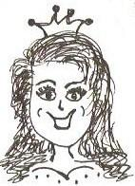  4. písmeno | 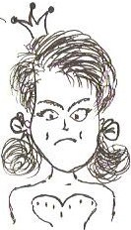  2. písmeno | 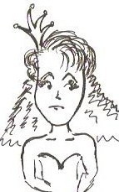  5. písmeno | 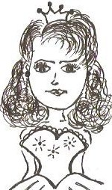  2. písmeno | 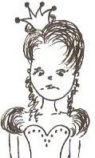  ?

2. Vyhledej v úvodním úryvku pohádky a odpověz jedním slovem.
Jaká je každá princezna?
Jaký je král?
Jaký je princ?
3. Která je která? Označ stejnou barvou správné dvojice. Která je...?
nejstarší | nejmladší | prostřední | pyšná | smutná | naštvaná

4. Čí byly princezny? Odpověz jedním slovem. Označ správnou odpověď.
Vladanovy

ČÍ?
Krále Vladana

MÉ!
Uhlířovy

JDI!

5. Pokud jsi pracoval/a správně, doplňoval/a si pouze …
Nevíš-li, vyškrtej otázky, kterými se na ně ptáme. (Tajenky z 1., 2. a 4. cvičení.)
P Ř Í J A K Ý ? D A V K T E R Ý ? N Á J M É Č Í ? N A
___________________________________________________________
6. HODNOTÍME!!! Kdo má všechno správně a může si vzít princeznu?
Já ano! Ale princeznu nechci.
Já ano a princeznu si „vezmu“.
Chyboval/a jsem, ale princeznu bych stejně nechtěl/a.

Chyboval/a jsem a lituji toho. Jsem pro každou legraci. Princeznu bych si „vzal/a“.

Úkol navíc:
7. Odpovídej pomocí co největšího počtu přídavných jmen! Jaká bude svatba?
________________________________________________________________________________________________________________________________
________________________________________________________________________________________________________________________________
________________________________________________________________
Za každé vhodné přídavné jméno máš 1 bod. Získal/a jsem __________ bodů.
ŘEŠENÍ
1. Jaká je? Slož tajenku z písmen. Tajenka: JAKÝ?
4. písmeno | 2. písmeno | 5. písmeno | 2. písmeno | ?
příJemná | nAštvaná | vyleKaná | pYšná | smutná

2. Vyhledej v úvodním úryvku pohádky a odpověz jedním slovem. KTERÝ?
Jaká je každá princezna?
Jaký je král?
Jaký je princ?
3. Která je která? Označ stejnou barvou správné dvojice. Která je...?
nejstarší | nejmladší | prostřední | pyšná | smutná | naštvaná

4. Čí byly princezny? Odpověz jedním slovem. Označ správnou odpověď.
Vladanovy

ČÍ?
Krále Vladana

MÉ!
Uhlířovy

JDI!

5. Pokud jsi pracoval/a správně, doplňoval/a si pouze …
Nevíš-li, vyškrtej otázky, kterými se na ně ptáme. (Tajenky z 1., 2. a 4. cvičení.)
P Ř Í J A K Ý ? D A V K T E R Ý ? N Á J M É Č Í ? N A

MOTIVACE

Posel krále Vladana všechno popletl a doručil nám poštu pro prince. Úkol vypadá zajímavě, vyzkoušíme, zda není pro prince příliš těžký.

Pokud chceme použít tuto motivaci, zařadíme ji po přečtení úryvku pohádky (před prvním úkolem).

HODNOCENÍ
Žáci (zejména rychle pracující, nadaní) mohou kontrolovat samostatně podle řešení, které umístíme na předem domluveném stanovišti. Následuje společná kontrola a hodnocení. Je zde prostor pro různé legrácky – záleží na učiteli, jak podá:
vzít si princeznu (využíváme slovní hříčky)
– vzít si princeznu = oženit se s ní
– vzít si princeznu = vzít si její obrázek (za odměnu)

